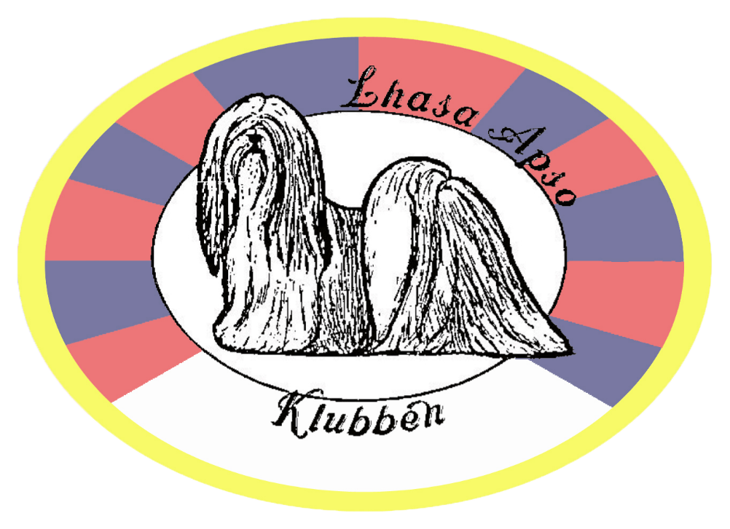
Välkomna
till
Lhasa Apso Klubbens
inofficiella rasklubbsutställning
RIMBO
11 september 2021
Lördag 2021-09-11

----------------------------------------------------------------------------------------------------------
RING 1 Börjar kl. 12,00

----------------------------------------------------------------------------------------------------------

R I N G 1

DOMARE: LANING VRETHAMMAR CHARLOTTE

LHASA APSO

HANAR
VALPKLASS 4-6 MÅN

- Chic Choix Bajea Kublai Khan SE48778/2021 FÖDD 2021-03-24, E. Siamella Oh My Goodness, U. Chic Choix Creeksong Sanapia, Uppf Kares Juha & Kopola Hirsimäki Sanna, Finland, Ägare Thörnfeldt Maria & Matilda, Borlänge,

TIKAR
VALPKLASS 4-6 MÅN

- Lhasa Dreams Girl Of Mine SE34389/2021 FÖDD 2021-04-24, E. Lhasa Dreams Early Morning Rain, U. Chic Thörnberget’s Sweet Like A Candy, Uppf Sartoft Bodil, Finnerödja & Björlin Camilla, Laxå, Ägare Sartoft Bodil, Finnerödja & Björlin Camilla, Laxå,

- Törnberget’s Call Me SE30998/2021 FÖDD 2021-03-23, E. Triplemint’s Ceasars Palace, U. Törnberget’s Maneater, Uppf Thörnfeldt Maria & Matilda, Borlänge, Ägare Ollas Marie, Vikarbyn

- Törnberget’s Hot Stuff SE31000/2021 FÖDD 2021-03-23, E. Triplemint’s Ceasars Palace, U. Törnberget’s Maneater, Uppf Thörnfeldt Maria & Matilda, Borlänge, Ägare Thörnfeldt Maria & Matilda, Borlänge,

VALPKLASS 6-9 MÅN

- Xcel’s Wait’n See SE26066/2021 FÖDD 2021-02-27, E. C.I.B. NO JV-13 FI UCH SE UCH NO UCH VDH CH Sebastian Dell’Alberico, U. Xcel’s Miss Know It All, Uppf. Magnusson Mia & Tenggren Magnus, Rimbo, Ägare Tervonen Kristina, Huddinge,

HANAR
ÖPPEN KLASS

- Ozzint’s Hot Like Amarrone SE50884/2019 FÖDD 2019-08-18, E. SE UCH Amarone-Teebo, U. Ozzint’s Exclusive Dawn, Uppf Eriksson Marlene & Andreas, Braxsele Ägare Grûbb Lena & Bernström Hans , Stockholm,

CHAMPIONKLASS

- SE UCH Amarone-Teebo SE21406/2014 FÖDD 2014-02-09, E. FI UCH SE UCH Gazin Cooral, U. FI UCH SE UCH Whisborne Lasagna, Uppf Forsberg Eva & Rehnberg Stefan, Gävle, Ägare Grûbb Lena & Bernström Hans , Stockholm (Specialtecken C)

VETERANKLASS

- C.I.B. NO JV-13 FI UCH SE UCH NO UCH VDH CH Klubb CH Sebastian Dell’Alberico SE42781/2013 FÖDD 2012-12-28, E. CH Zentarr Morgan U. CH Swingtime Dell’Alberico, Uppf Paolantoni Stefano,Italien, Ägare Tervonen Kristina, Huddinge,

- SE UCH SE VV-18 Yangadoo’s New Victory,SE65103/2007 FÖDD 2007-09-29, E. NO UCH SE UCH Yangadoo’s Day Dreamer, U. Yangadoo’s Golden Dream Girl, Uppf Hallgren Pernilla & Dan, Fellingsbro, Ägare Grûbb Lena & Bernström Hans , Stockholm,

TIKAR
ÖPPEN KLASS

- Becciebus My Best Friend Francine SE21263/2019 FÖDD 2019-02-25, E. C.I.B. NORD UCH NORD VV-19 SE VV-19 Ozzint’s Born To Be Star Style, U. Everybody Want Me Ivepet, Uppf Nevelius Susanne, Enköping Ägare Nevelius Susanne, Enköping,

- Törnberget’s Sweet Like A Candy SE39008/2019 FÖDD 2019-05-15 E. C.I.B. FI UCH NO UCH NO V-18 SE UCH Törnberget’s Under Investigation, U. Törnberget’s Maneater, Uppf. Thörnfeldt Maria & Matilda, Ägare Sartoft Bodil, Finnerödja & Björlin Camilla, Laxå,

CHAMPIONKLASS

- SE UCH Toygardens Just For Fun SE28974/2014 FÖDD 2014-04-04, E. Black Boots Im Hot Your Not, U. Blue Gardenia, Uppf Tervonen Kristina, Huddinge, Ägare Foss Johansson Kim, Hisings Backa,

VETERANKLASS

- SE UCH VDH CH SE VV-17 Blue Gardenia SE20747/2010 FÖDD 2009-05-02, E. CH Kisses And Bites, U. IT CH Hylan Shotru Sweet Dreams, Uppf. Freddi Monteforte Angela, Italien, Ägare Tervonen Kristina, Huddinge,

- SE UCH DK UCH SE V-11 Klubb CH Ståltorps Black Ant SE12927/2010 FÖDD 2009-12-24 E. SE V-05 SE UCH FI UCH NO UCH C.I.B. Whisborne Poseidon, U. SE UCH Ståltorps Crazy Baby Ant, Uppf. Ljung Elisabeth, Köping, Ägare Sartoft Bodil, Finnerödja,

HANAR

KLIPPT KLASS

- SE UCH Amaretto Hot Shot Simba SE57603/2014 FÖDD 2014-09-05, E. An Tan Wu’s Metis Of Jupiter, U. Thorii’s You Got It All, Uppf Elvebakk Tove Anita, Norge, Ägare Björlin Camilla, Laxå

- C.I.B. FI UCH NO UCH NO V-18 SE UCH Törnberget’s Under Investigation SE49564/2015 FÖDD 2015-07-16, E. Black Boots Pimp And Shrimp, U. Törnberget’s Lil’ Light Of Mine, Uppf Thörnfeldt Maria & Matilda, Borlänge, Ägare Ollas Josefine, Vikarbyn

UPPFÖDARKLASS

UPPFÖDARE: Thörnfeldt Maria & Matilda, Borlänge, Kennel Törnberget’s
TÄVLAR MED: 3 4 11 16
VARMT TACK TILL VÅRA SPONSORER

